目 录

1 概述 1
2 主要技术参数 1
2.1 主要技术参数 1
2.2 仪器正常工作的环境条件 1
3 操作控制系统功能概述 2
3.1 电源开关 2
3.2 操作面板 2
4 操作使用步骤及注意事项 2
4.1 拆箱与安装 2
4.2 试机 2
4.3 系统设置 3
4.4 测试 6
4.5 数据处理 7
4.6 打印输出 7
5 维护保养 8
6 故障排除与维修 9
7 附图 9

1 概述
DCP－PHY10k型电脑测控平滑度仪是最新一代的升级产品。产品升级后，系统密封性、容积精度、测量准确度和操作方便性均得到了较大的改进和提高。
本仪器是根据国际通用的别克(Bekk)式平滑仪工作原理设计的纸与纸板平滑度性能检测的基本仪器，其各项性能参数和技术指标符合ISO5627《纸和纸板平滑度的测定（别克方法）》及GB456《纸和纸板平滑度的测定法（别克法） 》等标准的有关规定，是造纸、质检、科研等行业和部门理想的检测设备。

2 主要技术参数

2.1 主要技术参数
参数项目 | 技术指标
测量范围 | (1～9999)s，分为(1～15)s、(15～300)s、(300～9999)s三档
计时精度 | 计时1000s，误差不超过±1s
真空容器系统容积 | 大真空容器 | （380±1）ml
真空容器系统容积 | 小真空容器 | （38±1）ml
接触压力 | （100±2）kPa
真空度设定范围 | Ⅰ档 | （50.66～29.33）kPa
真空度设定范围 | Ⅱ档 | （50.66～48.00）kPa
真空度设定范围 | Ⅲ档 | （50.66～48.00）kPa
泄入空气体积  (50.66kPa降至48.00kPa) | 大真空容器 | （10.00±0.20）ml
泄入空气体积  (50.66kPa降至48.00kPa) | 小真空容器 | （1.00±0.05）ml
外形尺寸(长×宽×高) | 340mm×370mm×390mm
整机质量 | 约32kg

2.2 仪器正常工作的环境条件
2.2.1 室温：23℃±5℃；
2.2.2 电源：AC220V±22V，50Hz，5A，电源应可靠接地；如电源电压波动超出上述范围,则应使用电源稳压器。
2.2.3 工作环境清洁，无强磁场强震动源，工作台稳固平整。

3 操作控制系统功能概述

3.1 电源开关
位于仪器正面左方，用于控制电源通断，通电后开关指示灯亮启。

3.2 操作面板
本仪器操作控制系统集中布置在操作面板上，操作面板排布如图所示，面板由左至右分别为热敏打印机、触摸式显示屏（以下简称“触屏”）、测试常用按键。具体操作详见第4章。

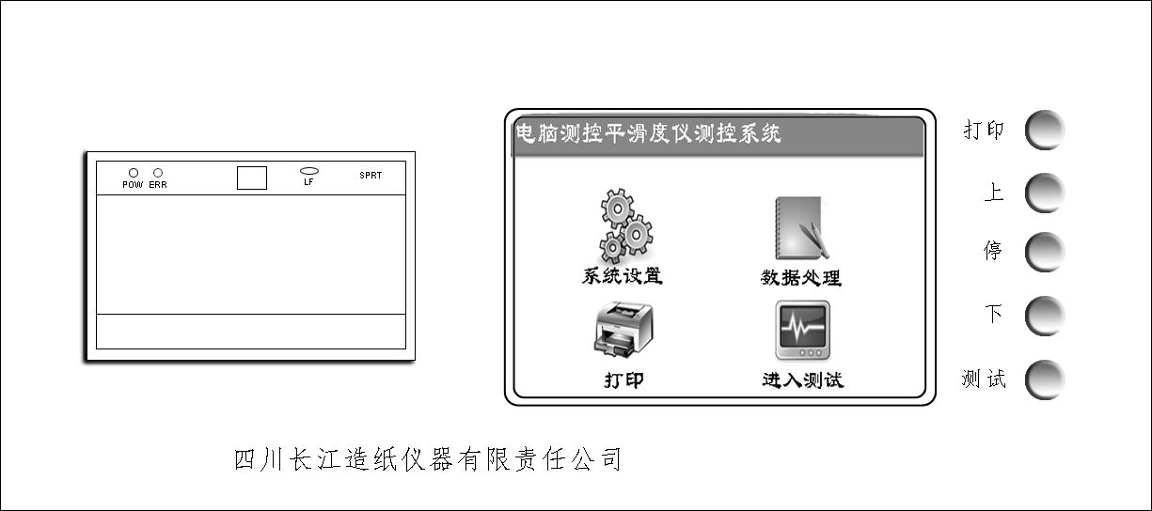 4 操作使用步骤及注意事项

4.1 拆箱与安装
4.1.1 拆开仪器包装箱上盖板，取出随机技术文件和附件。
4.1.2 拆下四周箱板，卸掉底板上固定仪器的螺栓，取下仪器。
4.1.3去除各部的包装捆扎物，擦净油污和灰尘，将仪器置放在平整稳固的工作台面上。

4.2 试机
4.2.1 接通电源，打开电源开关，触屏显示欢迎界面：
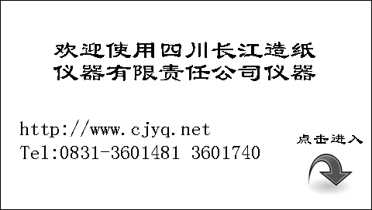
4.2.2 点按触屏“点击进入”按钮，进入主控界面：
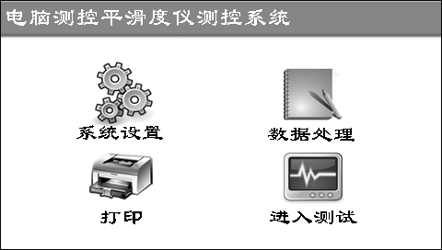
4.2.3 按以下各节介绍点按相应按钮进入各级子界面，检查仪器功能，如无异常即可交付使用。

4.3 系统设置
在主控界面（4.2.2）中，点按“系统设置”按钮，进入系统设置界面：
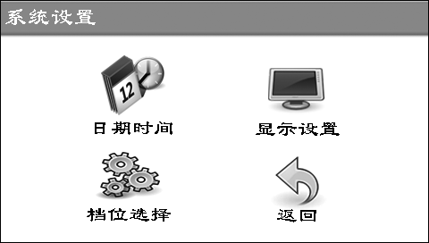
4.3.1 日期和时间设置
点按“日期时间”按钮，进入日期和时间设置界面：
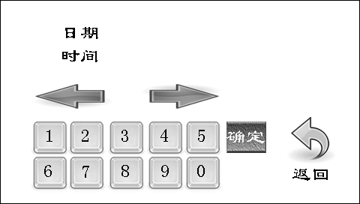
点按左右箭头，使需要修改的部位高亮显示，点按相应数字键将系统日期和时间设置为当前日期和时间，点按“确定”键。
设置完毕，点按“返回”键返回系统设置界面（4.3）。
4.3.2 档位选择
在系统设置界面（4.3），点按“档位选择”按钮，进入档位选择界面：
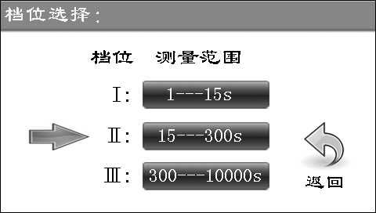
点选所需的测量范围，左端箭头指向相应档位。点按“返回”键返回系统设置界面（4.3）。
4.3.3 显示设置
在系统设置界面（4.3），点按“显示设置”按钮，进入显示设置界面：
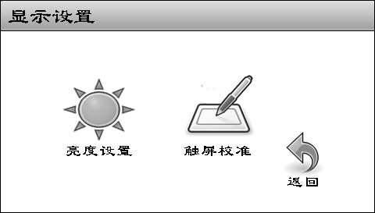
点按“亮度设置”按钮，进入背光亮度设置界面：
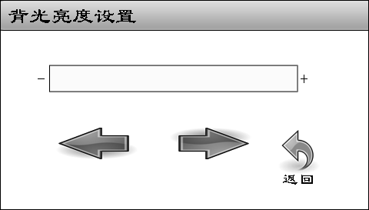
点按左右箭头，调整背光亮度。点按“返回”按钮，返回显示设置界面。
点按“触屏校准”按钮，进入触屏校准界面：
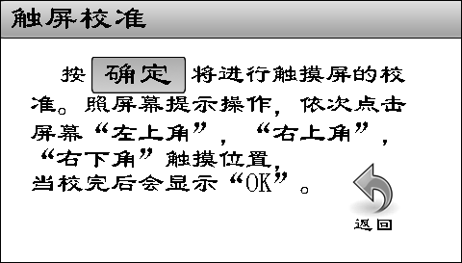
按屏幕提示进行触屏校准。触屏校准一般由专业人员进行，不建议用户进行此项操作。校准完毕，点按“返回”按钮返回显示设置界面。
特别说明：特殊情况下，可能出现显示正常而触摸功能失效的故障，此时可关断电源重新开机，在欢迎界面显示完成之前（时间显示完成之后）长按操作面板上的“停”键6s以上，直接进入触屏校准界面，按屏幕提示（英文）用笔或其他尖头物件依次点击屏幕左上角、右上角和右下角的白色小点，完成触屏校准，即可恢复正常触摸功能。
显示设置完毕，点按“返回”键返回系统设置界面（4.3）。

4.4 测试
4.4.1 从一组试样中取2～3个试样开机试测，根据测得数据选定合适的测量范围档位（4.3.2）。
4.4.2 进入数据处理（4.5），点按“内存清除”按钮清除试测数据。
4.4.3 在主控界面（4.2.2）下点按“进入测试”按钮，或直接按动操作面板上的“测试”键，进入待测试状态：
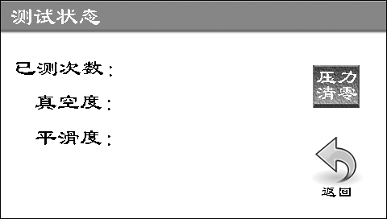
4.4.4 点按“压力清零”按钮将真空度清零。
4.4.4 在玻璃砧上放上试样，按动操作面板上的“测试”键，压头下降压紧试样，真空泵自动起动，开始测试。测试时，真空泵将容器系统真空度抽至约53.00kPa，并保持50s后，自动打开气阀进气，真空度快速降至约50.75kPa，自动关闭气阀，进入正常测试状态，至真空度降至50.66kPa时，开始记录平滑度值。从停止抽真空到真空度降至50.66kPa之间的这一段时间称为预压时间，当试样平滑度值在50s～400s范围内时，预压时间一般可不超出60s±5s范围；试样平滑度值超出上述范围时，预压时间一般可不超出60s±10s范围。对平滑度值特别高的试样，预压时间有可能超出规定范围，这种情况对测试结果影响不大。
当显示屏上显示的平滑度值不再变化时，压头自动升起，本次测试即告结束。
4.4.5 更换试样，进行下一次试验。
注：当试样平滑度较低或很高时，为保证预压时间，仪器将自动进行调整，从压头下降到开始抽真空之间可能产生一定的延时。出现此种情况，请不要误判为仪器故障，稍等一会仪器即会自动开始测试。

4.5 数据处理
在主控界面（4.2.2）下，点按“数据处理”按钮，进入数据处理界面：
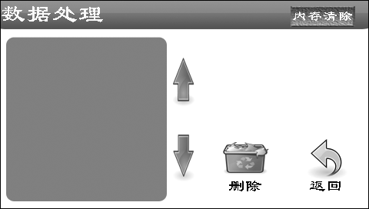
触屏左半部依次显示本组测试数据的单次实测值，右半部显示一组测试数据中的最大值、最小值、平均值和标准偏差。
点按上下箭头，可使欲提取的任意一次测试数据高亮显示，点按“删除”按钮，可删除高亮显示的测试值。
点按“内存清除”按钮，可清除本组全部测试数据。
点按“返回”按钮，返回至主控界面（4.2.2）。

4.6 打印输出
在主控界面（4.2.2）下点按“打印”按钮或直接按动操作面板上的“打印”键，可打印输出一组测试数据及有关统计计算结果。打印输出内容及格式见下表。

打印结果及格式 | 说 明
平滑试验  ＿＿年＿＿月＿＿日  NAME：＿＿＿＿＿＿  NO：＿＿＿＿＿＿＿  T₀₁＝××××s  T₀₂＝××××s  …  T_{n}＝××××s  $\overline{T}$＝××××s  σ＝×××.×s  T_{max}＝××××s  T_{min}＝××××s | 试验名称。  填写试验日期。  填写试样名称。  填写试样组别。  T01～Tn：依次排列的平滑度值。  $\overline{T}$：平滑度平均值。  σ：标准偏差。  T_{max}：平滑度最大值。  T_{min}：平滑度最小值。
注1：仪器最多可以存储99次试验数据，如试验次数超过99次，将自动清除前99次的试验数据，请注意及时打印输出。
注2：一组试验完毕并打印输出后，如不清除内存，则以后试验的数据将加入上一组数据中进行计算，因此请注意及时清除内存。
注3：打印机具体操作详见随机技术文件《热敏打印机使用说明》。

5 维护保养
5.1 操作者应熟读使用说明书，严格遵守操作规程。非专责人员不得随意操作和调修仪器。
5.2 试验完毕，应关好电源开关，用干净的绸布或鹿皮将玻璃砧擦拭干净，并用防尘罩罩好。
5.3 经常保持仪器清洁，防止灰尘、水汽侵入机内，防止积垢产生。
5.4 压头胶垫应小心保护，每半年至一年应更换新品。
5.5 小心保护玻璃砧，随时保持清洁，不得用手触摸，定期用绸布沾汽油擦拭，防止划伤表面。
5.6 对密封性进行检测时，应换用新胶垫，并将玻璃砧彻底清洁。
5.7 仪器出现故障应请专业维修人员排除，切勿带病工作。
5.8 仪器长期不用时，每隔一段时间应通电预热驱潮，最好做几次试样测试。
5.9 坚持周期检定，保持仪器良好技术状态。检定周期一般为一年。

6 故障排除与维修
故障表现 | 故障原因 | 故障排除及维修
开机仪器无显示 | 1、保险烧坏；  2、电源开关坏；  3、电源线接触不良或脱落。 | 1、更换保险；  2、更换电源开关；  3、检查修理电源线。
仪器不抽真空 | 1、光电开关坏；  2、真空泵故障。 | 1、更换机内光电开关；  2、检查真空泵电源线和真空泵电机。
真空泵工作正常但不显数 | 1、抽真空管路脱落；  2、有关电磁阀线路有断路现象；  3、变压器坏。 | 1、插好各管道；  2、接好断线处；  3、更换变压器。
显示正常，触摸功能失效 | 1、触屏未校准；  2、触屏电路故障。 | 1、校准触屏（4.3.3）；  2、检修或更换触屏。

7 附图
仪器外形图。

1  2  3  4 | 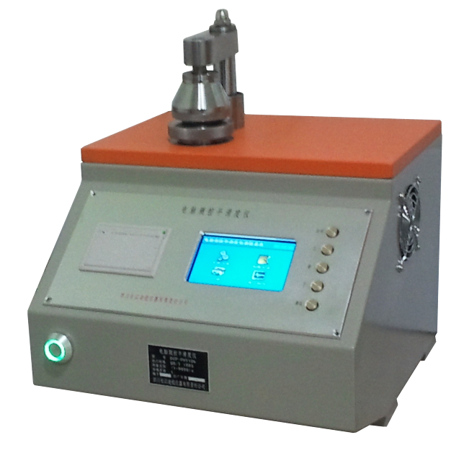 | 5  6  7
1、压头 | 2、打印机 | 3、电源开关 | 4、标牌
5、玻璃量砧 | 6、操作按键 | 7、触摸显示屏

仪器外形图

